CTS-INTP-C40-K9
CTS-INTP-C40-K9新一代高清视频会议编解码器！思科C40编解码器提供了所有必要的转换任何会议室1高清视频会议室的协作能力。C40是日常视频会议和协作的理想解决方案。 1080p的高清视频和多站点的功能相结合，为各种应用的C40理想。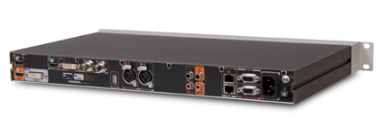

思科 CTS-INTP-C40-K9的设计特点
下一代高清每个团队协作室视频编解码器
1U高的机架式，与机架安装解决方案包括
专业级的连接器
无与伦比的质量和灵活性
符合标准的1080解决方案-与标准兼容的视频，而不会失去功能

思科 CTS-INTP-C40-K9应用特性
嵌入式的个人转码
高清合作分辨率高达到WXGA全帧率
理想的团队的协作和行业应用

思科 CTS-INTP-C40-K9的性能特点
最佳分辨率高达1080p
H.323/SIP多达6 Mbps的点至点
连接多达3高清信号源和2个麦克风接口，直接进入
全高品质立体声全双工音频
全API
TANDBERG全方位解决方案管理的优势，转码高清多点会议™，录制和流媒体，防火墙穿越
CTS Integrator Package C40 高清视频会议系统集成包
思科 CTS Integrator Package C40
4倍变焦的选择*为1080p30的清晰度照相机 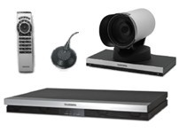
Codec C40 编解码器
TRC 5 Remote Control
TANDBERG Performance Mic 20 Microphone

